Universitatea Politehnica Bucuresti
Facultatea de Automatica si Calculatoare

Proiectarea unui sistem numeric de conducere pentru instalatiile
de preincalzire a aerului – la furnalul 5 – SIDEX Galati

Enciu George Haralambie
345AA

- Descrierea instalatiei tehnologice

- Solutia de automatizare

Se foloseste schema de automatizare propusa in cerintele proiectului:
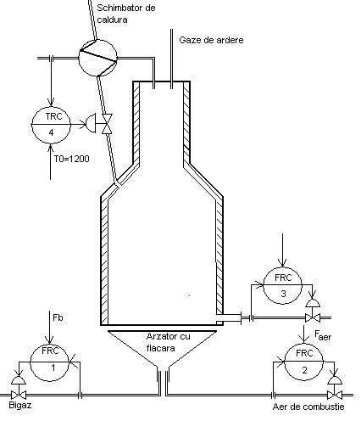

- Obtinerea regulatoarelor pentru cele 3 procese

Informatii si formule generale pentru cele 3 regulatoare:
- traductoarele sunt proportionale
- pentru cele 3 procese se aleg regulatoare PI, care asigura rejectarea perturbatiilor si eroare stationara zero
- 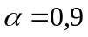
- 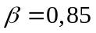
- 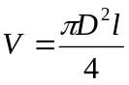= volumul unui cilindru
- 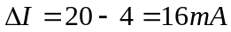
- 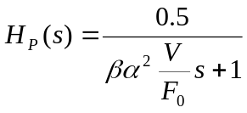
- 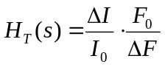
- Functia de transfer a sistemului 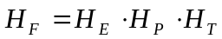

Calcul :

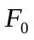...........................
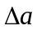..........................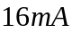
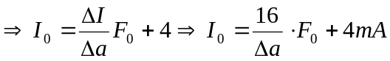

Reglarea debitului de bigaz (regulatorul 1)

- 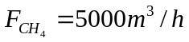 = 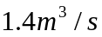
- 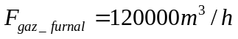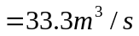
-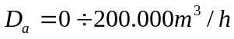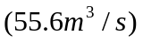
- 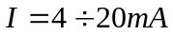.
- 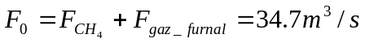

- calcul 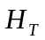
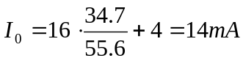
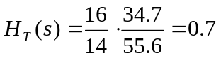

- calcul 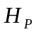

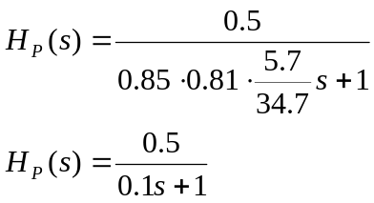

- functia de transfer a sistemului

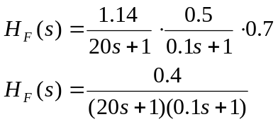

- reglarea sistemului

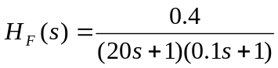

- termenul 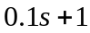 nu este necesar => 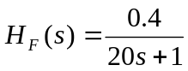
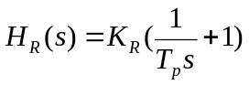
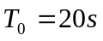
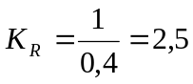
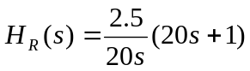

Reglarea debitului de aer combustie (regulator 2)

- 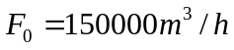=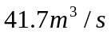
- =
-

- calcul

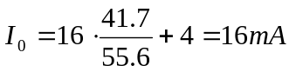

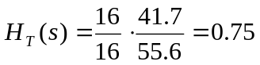

- calcul 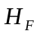

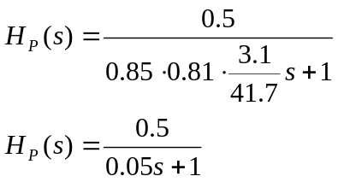

- functia de transfer a sistemului

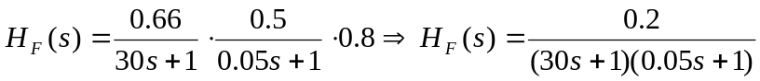

- reglarea sistemului

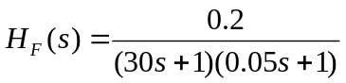

Termenul 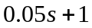 nu este necesar

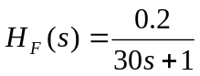

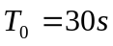
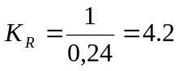
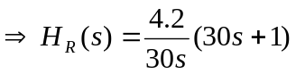

Reglarea debitului de aer (regulator 3)

- =
- 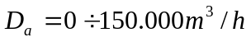=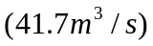
-

- calcul
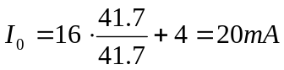

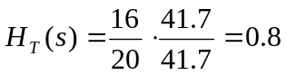

- calcul

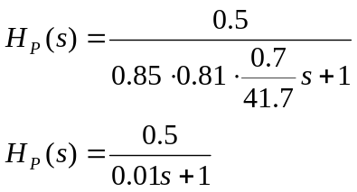

- functia de transfer a sistemului

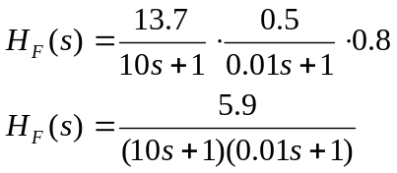

- reglarea sistemului

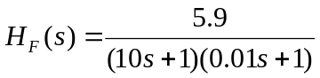

Termenul 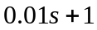 nu este necesar

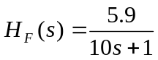

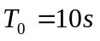
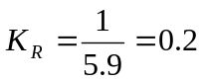
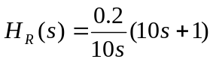

- Evidentierea si discutarea performantelor – aplicatie Matlab – Simulink

Regulatorul 1

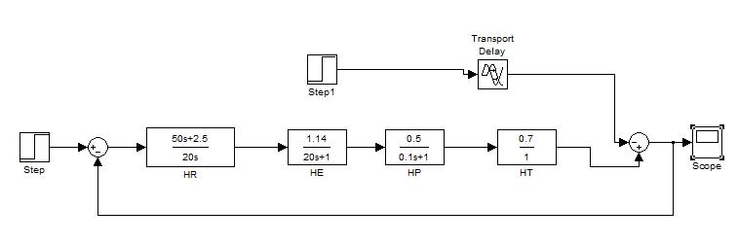

Timpul de executie al simularii este de 300s. Rejectarea perturbatiilor este realizata de regulatorul PI. Graficul de mai jos este obtinut pentru o perturbatie la 120s.

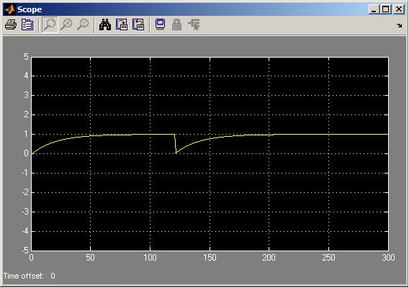

Regulatorul 2

Simulink:

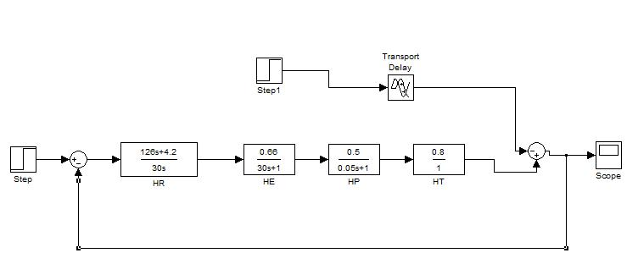
Timpul de executie al simularii este de 300s. Rejectarea perturbatiilor este realizata de regulatorul PI. Graficul de mai jos este obtinut pentru o perturbatie la 120s.
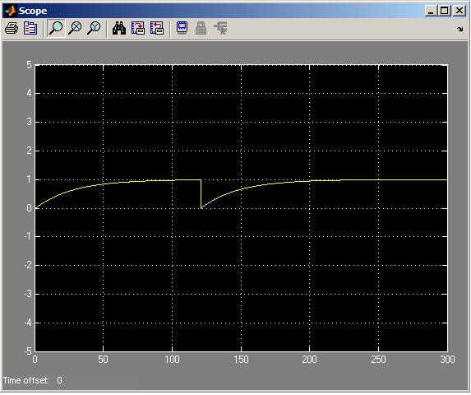

Regulatorul 3

Simulink:

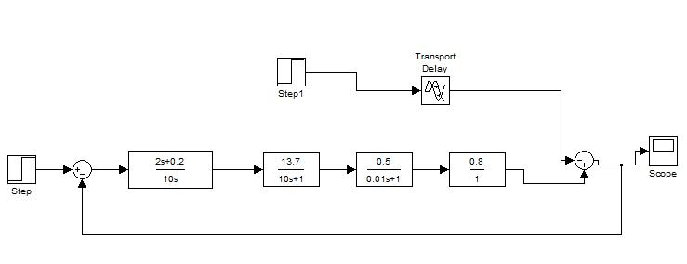

Timpul de executie al simularii este de 100s. Rejectarea perturbatiilor este realizata de regulatorul PI. Graficul de mai jos este obtinut pentru o perturbatie la 30s.
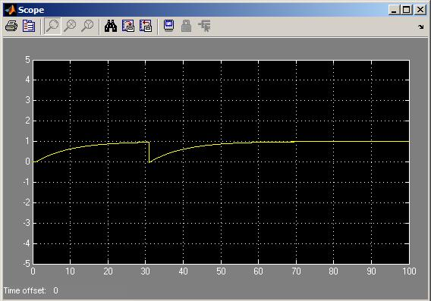

- Discretizarea solutiilor

Pentru a discretiza 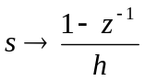 cu h=1
Regulatorul 1

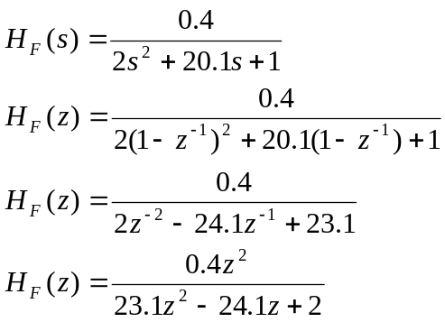

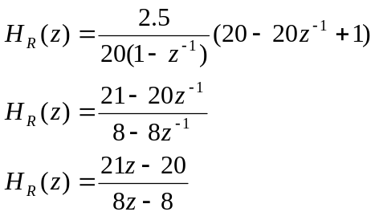

Regulatorul 2

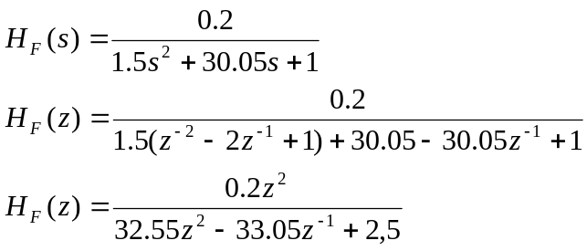

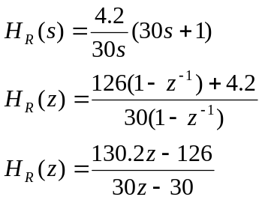

Regulatorul 3
